# **Section 5 Detailed of Subsystem and Interface Description**

5.1 Detailed System

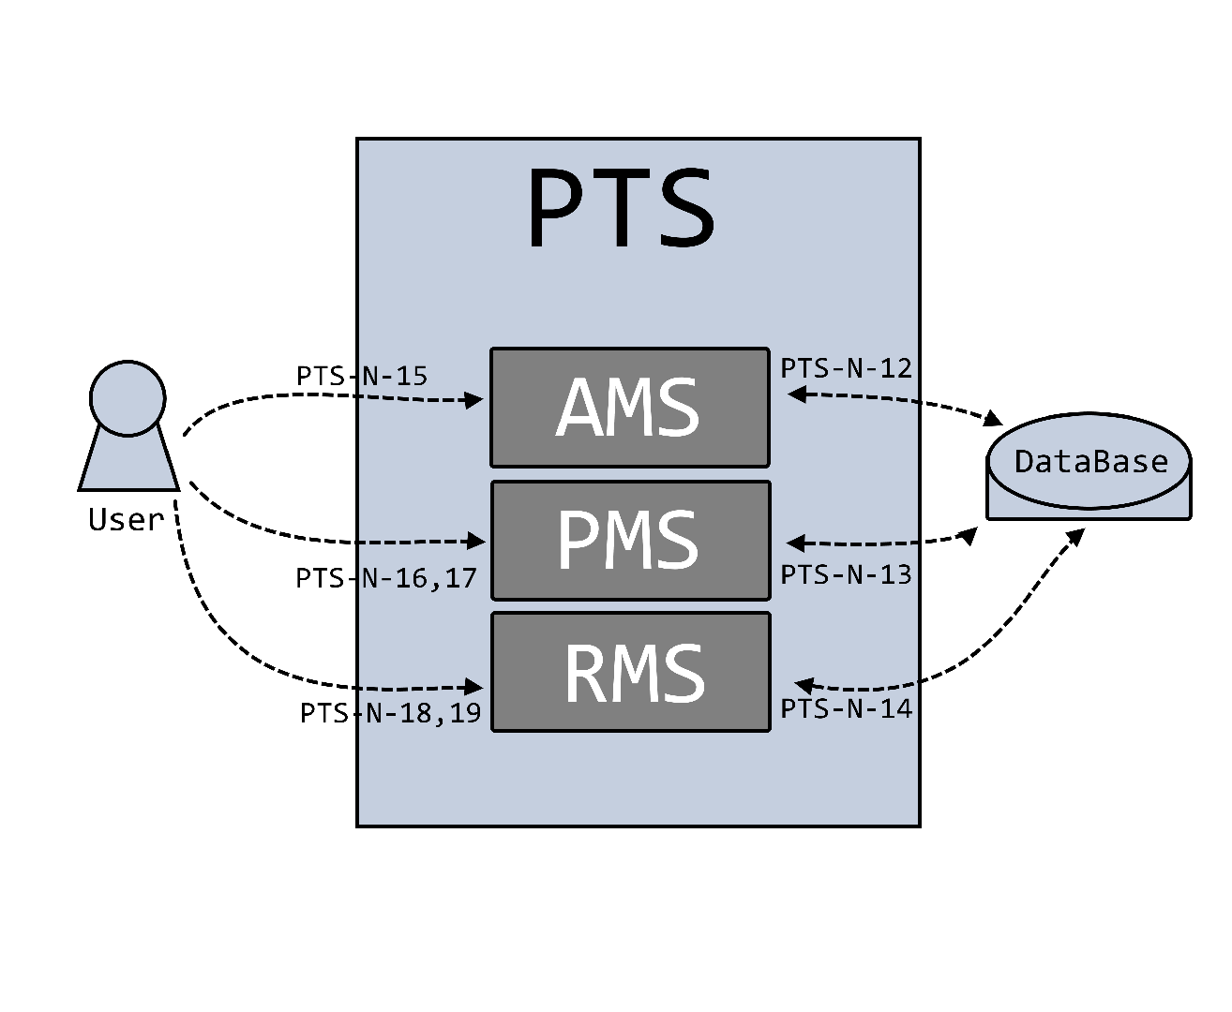本系統主要分為三個部份，分別為帳號管理系統 (Account Management System)、專案管理系統 (Project Management System)、需求管理系統 (Requirement Management System)，整個系統的系統架構圖如下圖所示。

5.1.1 Use Cases Analysis

1. Login Use Case
   1. 角色：任何使用者
   2. 描述：可以使用自身的帳號和密碼進行登入
   3. 前置條件：開啟PTS系統的首頁、並且擁有一個帳號
   4. 事件流：
      1. 輸入帳號與密碼
      2. 暗下登入按鈕
      3. 進入project list頁面
   5. 後置條件：無
2. Register Use Case
   1. 角色：任何使用者
   2. 描述：輸入必要資訊，在PTS系統中註冊一個帳號
   3. 前置條件：開啟PTS系統註冊頁面，並且擁有註冊所需的必要資訊
   4. 事件流：
      1. 輸入註冊所需要的資訊，包含帳號、密碼、真實姓名、電子郵件信箱、公司名稱等等
      2. 按下註冊按鈕
      3. 回到Login頁面
   5. 後置條件：無
3. Project List Use Case
   1. 角色：任何使用者
   2. 描述：使用者登入之後，可以看到project list頁面
   3. 前置條件：開啟PTS系統的登入頁面，且有一個帳號
   4. 事件流：
      1. 輸入帳號與密碼，並登入
      2. 進入project list頁面
      3. 可以檢測project list頁面的特徵，包含title、logout按鈕、和歡迎字句
   5. 後置條件：無
4. Add Project Use Case
   1. 角色：客戶使用者(Client User)
   2. 描述：在project list頁面，可以新增一個專案
   3. 前置條件：登入PTS系統，並且是客戶使用者，然後進入project list頁面，並且有一份新的專案資料可供輸入
   4. 事件流：
      1. 在project list頁面，偵測add project按鈕的存在
      2. 按下add project按鈕，並且進入add project頁面
      3. 輸入事先準備好的專案資料到add project頁面
      4. 檢查是否可以在add project頁面看到Expect days的詞彙
      5. 按下submit按鈕
      6. 回到project list頁面，並且可以在project list頁面看到新的project資訊
   5. 後置條件：無
5. Cancel to Add Project Use Case
   1. 角色：客戶使用者(Client User)
   2. 描述：在project list頁面，可以取消新增一個專案
   3. 前置條件：登入PTS系統，並且是客戶使用者，然後進入project list頁面，並且有一份新的專案資料可供輸入
   4. 事件流：
      1. 在project list頁面，偵測add project按鈕的存在
      2. 按下add project按鈕，並且進入add project頁面
      3. 輸入事先準備好的專案資料到add project頁面
      4. 檢查是否可以在add project頁面看到Expect days的詞彙
      5. 按下cancel按鈕
      6. 回到project list頁面，並且不會在project list頁面看到新的project資訊
   5. 後置條件：無
6. Edit Project Use Case
   1. 角色：客戶使用者(Client User)
   2. 描述：在project list頁面，可以修改一個專案的內容
   3. 前置條件：登入PTS系統，並且是客戶使用者，然後進入project list頁面，並且有一份新的專案資料可供修改，且在project list頁面中已經有專案存在
   4. 事件流：
      1. 在project list頁面，偵測edit project按鈕的存在
      2. 按下edit project按鈕，並且進入edit project頁面
      3. 檢查edit project頁面中的專案資料，是否正確
      4. 輸入事先準備好的專案資料到edit project頁面，修改掉原本的專案資料
      5. 按下edit按鈕
      6. 回到project list頁面，並且可以在project list頁面看到經過修改的project資訊
   5. 後置條件：無

5.1.2 User Interface Analysis

此系統開發以Web開發為主，根據使用者介面需求分析之後，需要以下六種使用者介面，包含登入介面、註冊介面、需求管理介面、測試管理介面、驗收管理介面、和報表介面。各介面畫面顯示如下。

1. 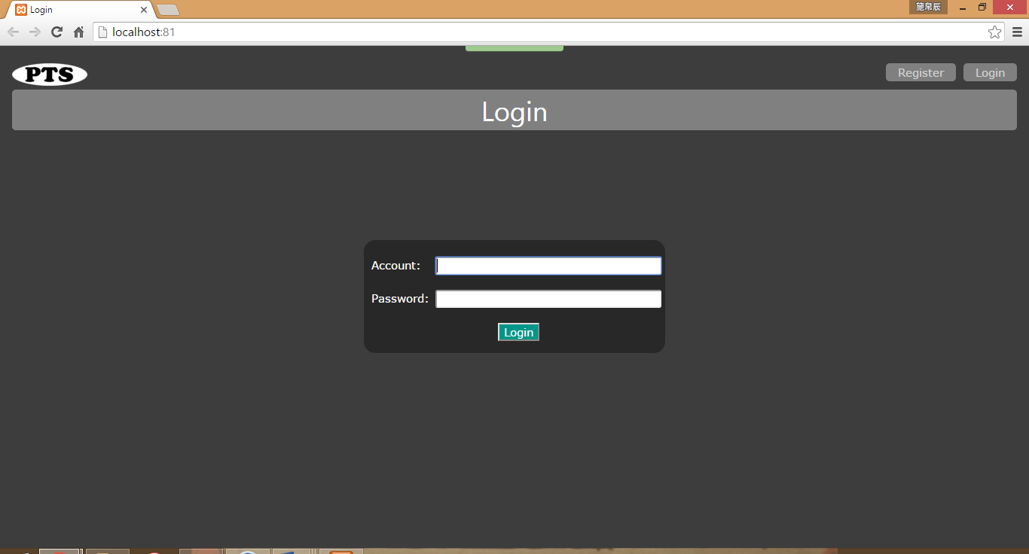登入介面
2. 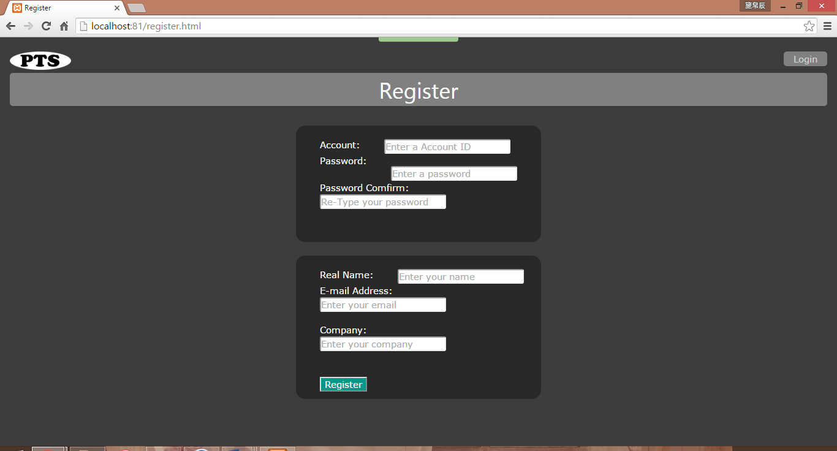註冊介面
3. 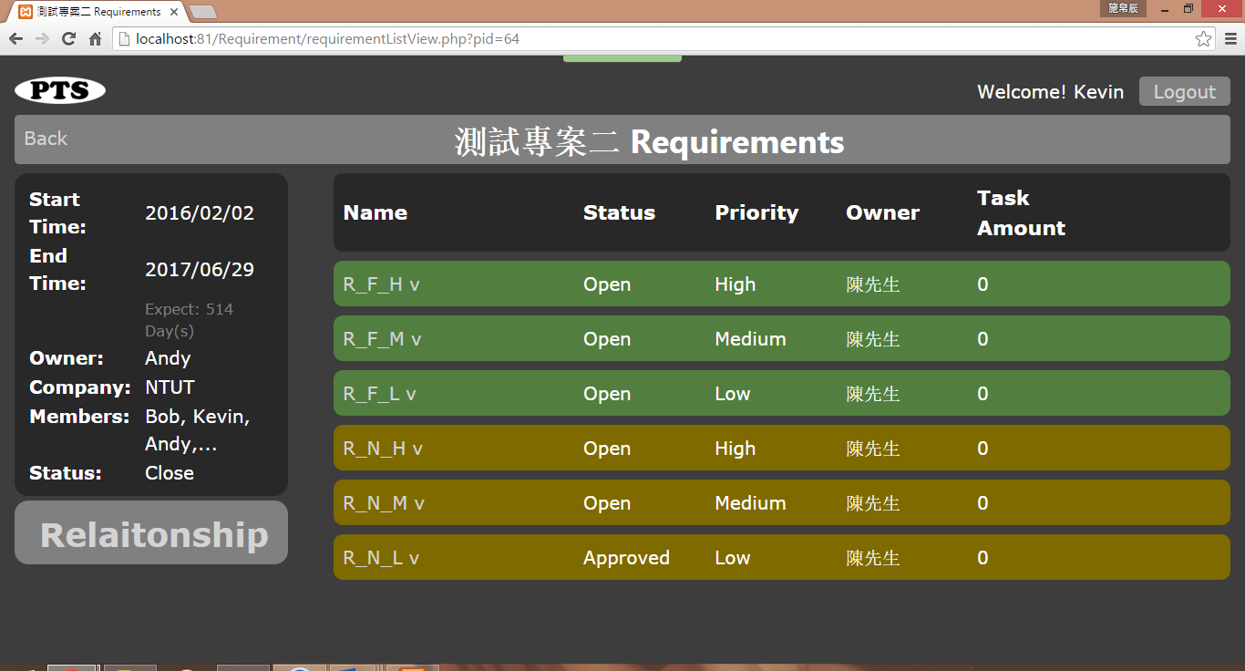需求管理介面
4. 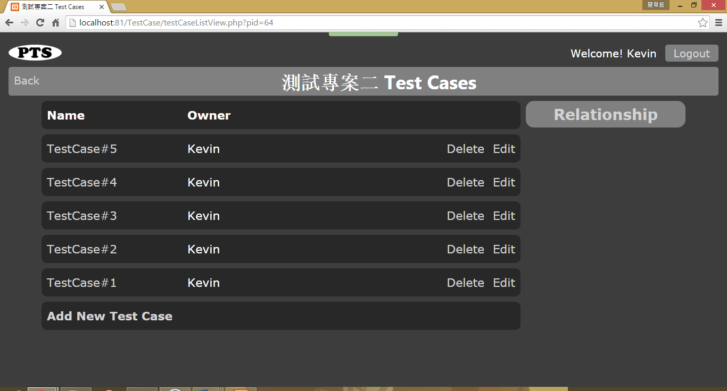測試管理介面
5. 驗收管理介面
6. 報表介面